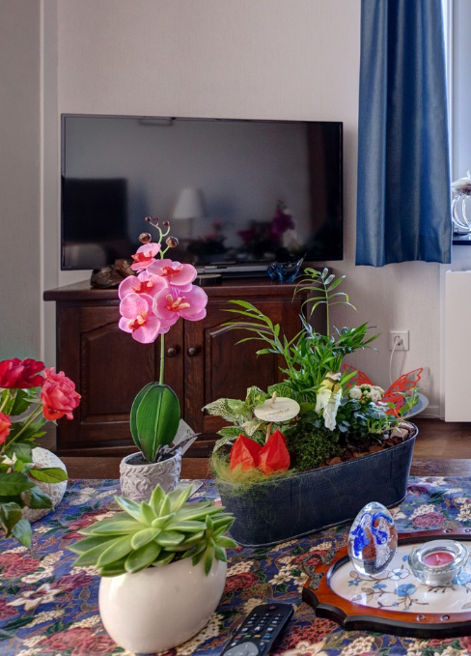

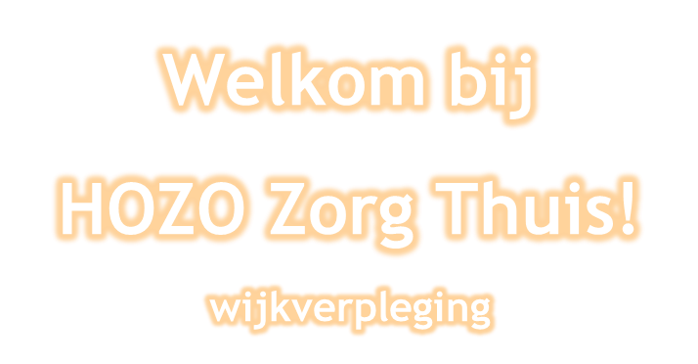
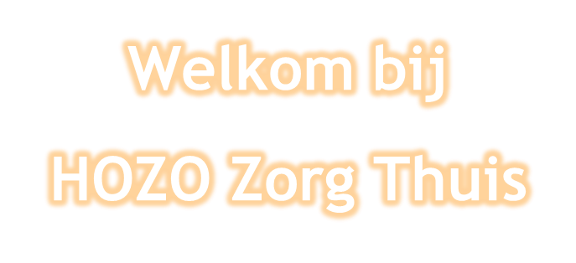

HOZO
Garbialaan 3
2182 LA Hillegom
0252 - 576 500
info@hozo.nl
www.hozo.nl

Van harte welkom bij HOZO Zorg Thuis!

In dit ABC vindt u allerlei praktische informatie over wijkverpleging en aanvullende diensten van HOZO. Wij hopen dat u hierin de antwoorden op de meeste van uw vragen kunt vinden. Heeft u toch nog vragen? Stel ze ons gerust!

Wie is wie?

● Daniëlle van Veen, bestuurder

● Margonda Scheps, manager Zorg in de wijk
m.scheps@hozo.nl
0610058926

● Wijkverpleegkundige
extramuraalverpleegkundigen@hozo.nl
0252 576 500

● Planner wijkverpleging
planningEM@hozo.nl
0252 576 500

● Marije Klein, klachtenfunctionaris
klachten@hozo.nl
0252 576 500

● Mw. H.N.M. Verhaar, vertrouwenspersoon
hnmverhaar@outlook.com
06 227 51 317

● Dhr. J. Ketele, voorzitter cliëntenraad
clientenraad@hozo.nl
06 22413496

A.
Aanspreekpunt | vragen over wijkverpleging:  eerst verantwoordelijk verzorgende (evv’er) of wijkverpleegkundige  opmerkingen of klachten:  ● evv’er, wijkverpleegkundige of manager Zorg Thuis  ● klachtenfunctionaris  ● vertrouwenspersoon  algemene vragen:  receptie Bloemswaard  0252 576 500  receptie@hozo.nl
Afmelden | Bent u niet thuis op het tijdstip waarop u een van onze medewerkers verwacht? Of is de zorg vanwege bijvoorbeeld ziekenhuisopname tijdelijk niet nodig? Stel ons hiervan dan tijdig - uiterlijk 24 uur van te voren - op de hoogte, zodat wij hiermee rekening kunnen houden in onze planning. Als u met vakantie gaat, dan horen wij dat graag minimaal twee weken van tevoren.  Let op!  Als u zich niet tijdig heeft afgemeld, zijn wij genoodzaakt de kosten van de geplande zorg bij u in rekening te brengen.
Adresgegevens | HOZO Zorg Thuis  Garbialaan 3  2182 LA Hillegom  0252 576 500  info@hozo.nl  www.hozo.nl
Arbo-omstandigheden | Op grond van de Arbowet zijn onze werknemers verplicht om ergonomisch te werken. U dient hieraan mee te werken. Dat betekent onder andere dat uw woning zo moet zijn ingericht dat onze medewerkers eventuele hulpmiddelen, die zij nodig hebben voor het verlenen van de zorg aan u, kunnen gebruiken. U bent zelf verantwoordelijk voor het aanschaffen of huren van hulpmiddelen. Uiteraard kunnen wij u daarbij adviseren.
B.
Bed | In principe bent u vrij in de keuze van een bed. Het kan zijn dat vanuit zorgoogpunt een hoog/laagbed beter is. In dat geval kan uw evv’er u helpen bij het aanvragen daarvan.

Bereikbaarheid | U kunt ons bereiken via het algemene nummer (0252 576 500). Geeft u daarbij wel duidelijk aan dat u voor de wijkverpleging belt.  Wij zijn bereikbaar van maandag tot en met vrijdag van 07:30 uur tot 19:30 uur en in het weekend van 09:00 uur tot 19:30 uur. Op deze tijden is er een telefoniste aanwezig. Buiten deze tijden is de telefoon doorgeschakeld naar de zorgmedewerkers in Bloemswaard. Wij verzoeken u dan ook uitsluitend in geval van nood buiten de aangegeven tijden te bellen.
C.
Caren | Wij werken met elektronische cliëntendossiers. Via het beveiligde zorgnetwerk www.carenzorgt.nl kunnen u en uw eerste contactpersoon uw dossier inzien, informatie delen, afspraken maken en berichten sturen.
Cliëntenraad | Onze cliëntenraad bestaat uit bewoners van Bloemswaard, Parkwijk en Maronia, cliënten die wij zorg of ondersteuning thuis bieden, cliënten die een dienst van ons afnemen en familieleden van cliënten.  Wilt u zelf ook in de cliëntenraad of heeft u vragen aan de cliëntenraad? Neem gerust contact op met de voorzitter.
Contactpersonen | Wij vragen u om tenminste één, maar liever twee contactpersonen op te geven, met wie wij contact kunnen opnemen als dat nodig is. Zijn er wijzigingen in de gegevens van uw contactpersonen? Geef deze dan tijdig door aan uw evv’er of de receptie.  Let op!  In de regel onderhouden wij alleen contact met uw eerste contactpersoon. Hij/zij is verantwoordelijk voor het delen van belangrijke informatie met overige familieleden en naasten.
D.
E.
Eigen bijdrage | Wijkverpleging die is geïndiceerd door de wijkverpleegkundige valt onder de Zorgverzekeringswet (Zvw). U hoeft hiervoor geen eigen bijdrage te betalen.  Bent u door het CIZ geïndiceerd voor zorg met verblijf en ontvangt u wijkverpleging op grond van de Wet langdurige zorg (Wlz)? Dan betaalt u een eigen bijdrage aan het CAK.

Eten en drinken | Vindt u het gezellig om samen met anderen te eten en te drinken? In onze woonzorgcentra bent u altijd van harte welkom!  Voor openingstijden, reserveringen en het weekmenu verwijzen wij u graag naar onze website www.hozo.nl. Ook kunt u terecht bij onze receptiemedewerkers in Bloemswaard en de gastvrouwen in Parkwijk en Maronia.
Eerst verantwoor-delijk verzorgende  (evv’er) | Samen met uw eerst verantwoordelijk verzorgende (evv’er) maakt u afspraken over de zorg die u wilt ontvangen op grond van uw indicatie. Heeft u vragen over uw zorg? Stel ze gerust aan uw evv’er.
F.
G.
Giften | In de Collectieve Arbeidsovereenkomst Verpleging & Verzorging staat dat medewerkers van een zorginstelling geen geschenken of beloningen van cliënten, hun familie, vrienden of van derden (zoals leveranciers) mogen aannemen. Wilt u toch graag iets geven? Vraag dan naar de folder Mag ik medewerkers van HOZO iets schenken?. De folder vindt u ook op onze website: www.hozo.nl.
H.
Huishoudelijke verzorging | Wij leveren ook huishoudelijke verzorging. Hiervoor heeft u een indicatie nodig van de gemeente op grond van de Wet maatschappelijke ondersteuning (Wmo), of een indicatie van het CIZ op grond van de Wet langdurige zorg (Wlz).  Voor vragen over huishoudelijke verzorging en het aanvragen van indicaties kunt u terecht bij het loket: Voor Ieder 1.  Komt u niet in aanmerking voor een indicatie? Wij leveren ook particuliere huishoudelijke verzorging. Onze uurtarieven zijn als volgt:  ● categorie 1: € 32,40*  ● categorie 2: € 36,60*  ● categorie 3: € 37,80*
Hygiëne en infectiepreventie | In het kader van hygiëne en infectiepreventie is het noodzakelijk dat u een handpompje met zeep en keukenrol in huis heeft voor onze medewerkers die bij u thuiskomen.
* prijspeil 2024

I.
Identiteitsbewijs | Om zorg te mogen leveren, zijn wij verplicht te controleren of u in het bezit bent van een geldig legitimatiebewijs (paspoort, identiteitskaart, of rijbewijs).  Let op!  Ook voor bijvoorbeeld een bezoek aan een medisch specialist of de bloedprikdienst heeft u een geldig identiteitsbewijs nodig. Zorg er daarom voor dat u altijd over een geldig legitimatiebewijs beschikt.
Indicatie | Voor wijkverpleging heeft u een indicatie nodig. Deze wordt gesteld door onze wijkverpleegkundigen. Ook kunt u wijkverpleging ontvangen op basis van een indicatie van het CIZ op grond van de Wet langdurige zorg.  Als uw behoefte aan zorg of ondersteuning verandert, moet u opnieuw worden geïndiceerd door onze wijkverpleegkundigen.
J.
K.
Klachten | Wij hebben een klachtenreglement. Dit kunt u opvragen bij uw evv’er of de wijkverpleegkundige en is ook terug te vinden op onze website.  Heeft u een klacht? Bespreek deze zo mogelijk met uw evv’er, de wijkverpleegkundige of de manager Zorg Thuis.  Wilt u meer weten over de klachtenregeling of de vertrouwenspersoon, bekijk dan de folder ’Complimenten, suggesties, opmerkingen of klachten?’ De folder vindt u ook op onze website: www.hozo.nl.
L.
M.
Medewerkers | Al onze medewerkers hebben een opleiding gevolgd voor het werk dat zij doen en worden jaarlijks bijgeschoold. Daarnaast hebben zij bij indiensttreding een Verklaring omtrent Gedrag (VOG) moeten overleggen. Dit is een verklaring waaruit blijkt dat gedragingen uit het verleden geen bezwaar vormen voor het uitoefenen van een specifieke taak of functie.  Onze medewerkers herkent u aan het uniform en naambordje.

N.
Nieuwsbrief | Eens in de twee maanden verschijnt onze nieuwsbrief voor cliënten. In de nieuwsbrief staat allerlei nieuws en informatie. Ook staan alle faciliteiten van Bloemswaard en Parkwijk erin vermeld.
O.
P.
Personen-alarmering | Met behulp van onze personenalarmering kunt u thuis blijven wonen, maar toch direct hulp inroepen als dat nodig is. Wij plaatsen een kastje in uw woning en u krijgt een zendertje met een drukknop. In geval van nood kunt u hierop drukken. Er verschijnt dan direct een melding op de telefoon van een van onze dienstdoende verzorgende en er wordt contact met u opgenomen. Indien nodig, is een verzorgende snel bij u ter plaatse om eerste hulp te verlenen.  Een abonnement op onze personenalarmering kost € 20,30* per maand.  Voor meer informatie of het aanvragen van personenalarmering kunt u terecht bij onze cliëntconsulent.
Q.
R.
Reanimatie | Ons uitgangspunt is dat in principe iedereen wordt gereanimeerd bij een hart- en ademstilstand. Omdat in een dergelijk geval direct gehandeld moet worden, is het goed om over uw wensen hieromtrent na te denken en uw omgeving hiervan op de hoogte te stellen. Mocht u niet gereanimeerd willen worden, dan kunt een verklaring van niet-reanimeren laten opstellen door uw huisarts.
* prijspeil 2024

S.
Servicepas | De HOZO Servicepas geeft u toegang tot allerlei activiteiten, cursussen, lezingen en kortingen. Op vertoon van uw pas heeft u onder andere recht op:  gratis:  ● koffie of thee in Bloemswaard, Parkwijk en Maronia  ● entree bij kooroptredens  ● gedrukte nieuwsbrief  ● entree bij lezingen  met korting:  ● hapjes en drankjes  ● themadiners  ● diverse activiteiten  ● brunches, lunches en diners op feestdagen  ● cursussen  De abonnementskosten bedragen € 6,00* per persoon per maand.
Sleutels | In principe wordt van u verwacht dat u zelf de deur opendoet voor onze medewerkers. Slechts in uitzonderlijke gevallen kunt u een sleutel van uw woning aan ons afgeven. In dat geval wordt een sleutelverklaring opgesteld en wordt uw sleutel bewaard in een sleutelkluis in een van onze woonzorgcentra.  Heeft u een abonnement op onze personenalarmering? Dan hebben wij wel een sleutel van uw woning nodig, zodat wij in geval van nood uw woning kunnen betreden.  Let op!  Afgegeven sleutels worden uitsluitend gebruikt voor het doel waarvoor ze zijn afgegeven. Heeft u zich per ongeluk buitengesloten, dan mogen onze medewerkers uw woning niet voor u openen.
T.
Tijdregistratie | Als een van onze medewerkers bij u thuis komt, registreert hij/zij via een digitaal registratieprogramma hoelang hij/zij in uw woning aanwezig is. Zo wordt bijgehouden hoeveel zorg u daadwerkelijk ontvangt.
U.
* prijspeil 2024

V.
Vertrouwens-persoon | Wij hebben een onafhankelijke vertrouwenspersoon, die is aangesteld met instemming van de cliëntenraad. Bij deze persoon kunt u terecht met klachten, die u niet met de klachtenfunctionaris kunt of wilt bespreken, of die niet naar tevredenheid zijn opgelost.  U kunt de vertrouwenspersoon telefonisch bereiken, via e-mail, of door een brief ter attentie van de vertrouwenspersoon naar ons postadres te sturen.
W.
X.
Y.
Z.
Zorgplan | Alle afspraken die gemaakt worden over zorg en welzijn worden vastgelegd in het zorgplan. Het zorgplan is onderdeel van uw zorgdossier waarin alle informatie is vastgelegd. Het is niet mogelijk vaste tijdstippen af te spreken.  Wij werken met een elektronisch cliëntendossier (ECD) wat uitsluitend door de bij uw zorg betrokken zorgverleners kan worden geraadpleegd.  Uw huisarts heeft geen toegang tot het elektronisch dossier.
Zorgteam | Aangezien wij zeven dagen per week, 24 uur per dag zorg verlenen, is het niet altijd mogelijk om u een vaste medewerker toe te wijzen. Ook onze medewerkers hebben recht op vrije dagen en vakantie en volgen studies. Wij streven er wel naar zo min mogelijk verschillende medewerkers bij u langs te laten komen.

Dit informatieboekje is met zorg samengesteld. Voor mogelijke onjuistheid en/of onvolledigheid van de hierin verstrekte informatie kan HOZO geen aansprakelijkheid aanvaarden. Evenmin kunnen aan de inhoud van dit informatieboekje rechten worden ontleend.

